Broj: 320/18-0410-4985
Podgorica, 29.10.2018. godine

INFORMATOR: EPITRIX VRSTE - ŠTETNI ORGANIZMI NA KROMPIRU

Epitrix cucumeris (Harris), Epitrix papa sp. n., Epitrix subcrinita (Lec.) i Epitrix tuberis (Gentner), krompirovi buvači, su štetni organizmi sjevernoameričkog porijekla i izazivaju ogromne štete na krompiru. Pripadaju familiji Chrysomelidae (zlatice), potfamiliji Alticinae (buvači). Prema dostupnim podacima, štetnost vrsta roda Epitrix vezana je i za druge biljne vrste.

EU STATUS:

Prema podacima Evropske organizacije za zaštitu bilja (EPPO), u Evropi su do sada zabilježene sljedeće vrste:

- Epitrix cucumeris (Harris): Portugalija i Gruzija i
- Epitrix papa sp.n.: Portugalija i Španija.

U Evropskoj uniji navedeni štetni organizmi su regulisani odlukama Evropske Komisije 2012/270/ EU, 2014/679/ EU, 2016/1359/EU i 2018/5/ EU.

CG STATUS:

Prema dosadašnjim rezultatima Posebnog nadzora nad gore navedenim Epitrix vrstama, koji se sprovodi od 2013. godine, nije zabilježeno njihovo prisustvo na teritoriji Crne Gore.

U Crnog Gori navedeni štetni organizmi su regulisani Pravilnikom o fitosanitarnim mjerama za sprečavanje unošenja i širenja štetnih organizama Epitrix cucumeris (Harris), Epitrix papa sp. n., Epitrix subcrinita (Lec.) i Epitrix tuberis (Gentner) ("Sl. listu CG", br. 17/2017 i 35/2018), kojim su prenijete odredbe gore navedenih odluka.

EPPO STATUS:

- Epitrix cucumeris A2 Lista
- Epitrix papa A2 Lista
- Epitrix subcrinita A1 Lista
- Epitrix tuberis A1 Lista

SIMPTOMI:

Odrasli oblici Epitrix vrsta mogu se pronaći na svim nadzemnim djelovima biljke, kao i na površini zemlje. Uglavnom se hrane na gornjoj površini lišća, a rijetko na donjoj površini. Odrasli ishranom na lišću stvaraju karakteristične rupice nepravilnog oblika, prečnika 1-1,5 mm (Slika 1) Na pokušaj uznemiravanja, ovi insekti skaču poput buva.
Slika 1: Rupice nepravilnog oblika (courtesy: Germicopa, FR).

Ženke polažu jaja u zemlji u osnovi korjena, a iz jaja se razvijau larve koje se hrane na korjenu. Larve se mogu hraniti i na krtolama, prouzrokujući oštećenja u obliku površinskih staza, plitkih rupa, kao i crnih dubljih rupa sa tragom plutanog materijala u krtoli.

Epitrix cucumeris: larve nastanjuju zemljište oko korijena krompira, povremeno mogu ući u krtole, ostavljajući grube staze ili tanke tunele, ispunjene plutastim tkivom (corky tissue).

Epitrix papa i Epitrix tuberis: njihove larve su mnogo štetnije, napadaju krtole krompira praveći duge plutane lezije i male otvore. Ove lezije larve prouzrokuju hraneći se ispod epidermisa, kopajući galerije koje su obično površinske i ne zahvataju „meso“ krtole (Slika 2):

Slika 2: Krtola krompira sa plutastim lezijama, male površinske bradavice i larva (courtesy: Germicopa, FR).
Epitrix subcrinita: odrasli insekti mogu prouzrokovati oštećenja na lišću slične onima koje prouzrokuju druge Epitrix vrste. Međutim, još uvijek je velika neizvjesnost vezano za oštećenja na krtolama izazvana larvama ove vrste.

OSNOVNE KARAKTERISTIKE:

Odrasli oblici¹: Epitrix vrste, buvači krompira, su slične po izgledu, tamne boje, sitni (1,5-2 mm dužine), ovalno-konveksnog oblika sa dlačicama (sl. 3) i nije ih lako otkriti na terenu. Veća je vjerovatnoća da će se njihovo prisustvo utvrditi na osnovu štete koju izazivaju na lišću i krtolama krompira.
A Epitrix cucumeris B Epitrix papa C Epitrix subcrinita D Epitrix tuberis
(odrasli oblik-imago)

Larve: Tanko, cilindrično tijelo, bijeličaste boje, oko 5 mm dužine, sa glavom smeđe boje (slika 2).
Lutke: Stadijum lutke je u zemlji. Bijele su boje oko 2,5 mm dužine i 1,5 mm širine preko mezotoraksa.
Slika 3: Appearance of pupae of Epitrix sp. (courtesy: Boavida, INIAV, I.P.).

Jaja: Bjeličasta, elipsastog oblika, 0,5 mm dužine.

¹ Šteni organizmi prezimljavaju u tlu kao imaga, a izlaze u periodu od maja do početka jula. Smatra se da i imago i lutke mogu da prežive u zemlji tokom zime i da se pojave u proleće. Životni ciklus Epitrix tuberis traje oko 6 nedelja u Sjevernoj Americi i obično se 2-3 generacije pojavljuju u periodu između sadnje i vađenja krompira. Ovo znači da mala početna populacija odraslih insekata može dati veliki broj jedinki (1 ženka može položiti 200 jaja) i njihove larve mogu prouzrokovati ogromne štete tokom jedne sezone. Istraživanja u polju u Portugaliji pokazuju da se sličan broj generacija pojavljuje i kod E. cucumeris i E. papa. Prvo otkrivanje ovih štetnih organizama je obično rezultat posmatranja karakterističnih oštećenja na krtolama tokom i poslije vađenja.
POSEBNI NADZOR

Posebni nadzor se sprovodi radi utvrđivanja prisustva štetnih organizama i znakova infestacije štetnim organizmima na biljkama krompira u vegetaciji na gajenim pacelama i na krtolama krompira, ali i u skladištima krtola krompira.
Praćenje navedenih štetnih organizama obavlja se vizuelnim pregledima nadzemnog dijela biljke i krtola krompira. Vizuelni pregledi nadzemnog dijela biljke se vrše radi otkrivanja znakove napada i obavljaju se od sredine maja, kada je moguće uočiti imaga (odraslih oblika) koji se hrane.
Osim vizuelnih pregleda, u usjevima krompira se vrši i kečerenje (upotrebom kečera, odnosno entomološke mreže), radi hvatanja eventualno prisutnih imaga.

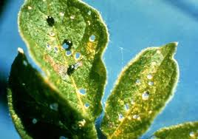
planthealthportal.defra.gov.uk

Posebni nadzor se sprovodi i vizuelnim pregledima krtola krompira u polju i u skladištu.

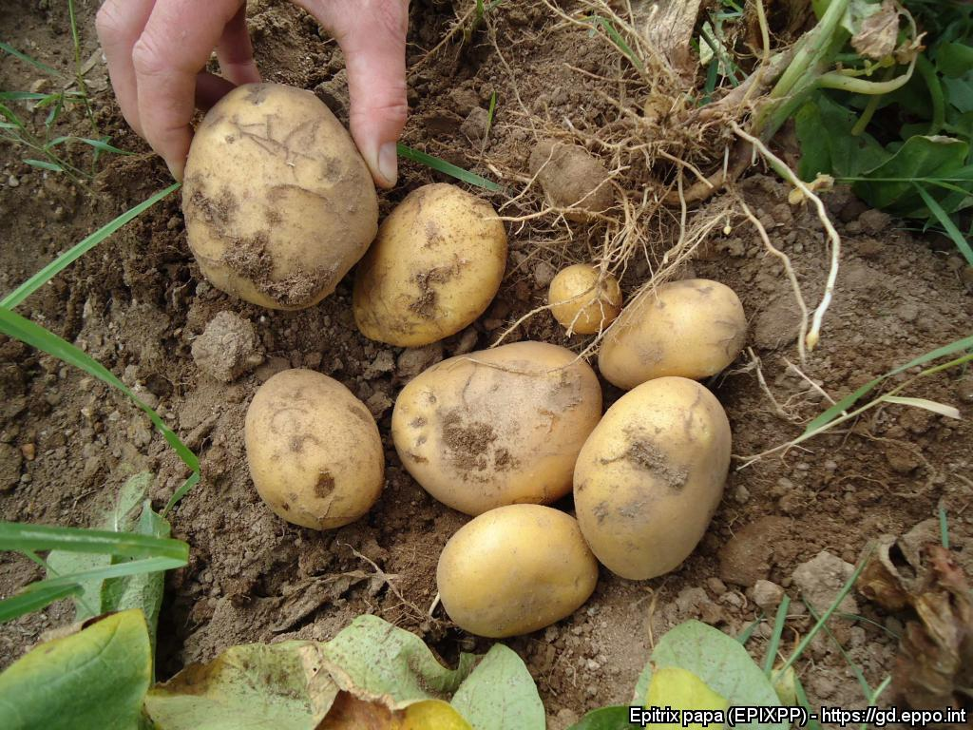

Kada govorimo o EPPO regionu u skladu sa sertifikacionom šemom u sjemenskom krompiru vrši se zdravstveni pregled i usjeva i krtola krompira. Međutim smatra se da je manje službenih monitoringa usjeva i krtola merkantilnog krompira, mada sprovodeći monitoring merkantilnog krompira na druge štetne organizme potencijano se mogu otkriti i Epitrix vrste. Kao primjer je službeni godišnji posebni nadzor usjeva merkantilnog (i sjemenskog) krompira na prstenastu trulež krompira (Clavibacter michiganensis subsp.sepedonicus) i braon-mrku trulež (Ralstonia solanacearum) koju sve države članice sprovode. Uzimajući u obzir da se za laboratorijsko testiranje navedenih bakterija, krtole u skladištu pregledaju tako što se uzorak od minimum 200 krtola odabira iz svakog lota, inspektori mogu ujedno i potražiti znake prisustva Epitrix vrsta. Ukoliko se primjete znaci prisustva Epitrix vrsta, odvojeni uzorak krtola sa simptomomima se šalje u laboratoriju na detaljno ispitivanje.

FITOSANITARNI RIZIK

Osnovni način širenja Epitrix vrsta je premještanje odnosno trgovina krtola krompira koje sadrži zemlju i biljne ostatke, a naročito iz država u kojima su prisutni ovi štetni organizmi.
Ovi štetni organizmi mogu infestirati i druge vrste iz familije Solanaceae, uključujući paradajz (Solanum persicum) i patlidžan (Solanum melongena), tako da potencijalno postoji rizik od njihovog unošenja i na ovaj način ako biljke domaćini namjenjene sadnji sadrže zemlju. Mogu se naći i na korovskim vrstama: Solanum nigrum, Solanum triflorum, Datura stramonium, što otežava njihovo iskorjenjivanje u slučaju potvrđivanja prisustva na nekoj teritoriji. Osim na biljkama iz familije Solanaceae, mogu se hraniti i na drugim biljkama: Brassica oleracea, Cucumis sativus, Beta vulgaris, Lactuca sativa, Zea mays, Phaseolus spp., Amaranthus retroflexus, Chenopodium album. Međutim, rizik povezan sa ovim načinom širenja je mnogo manji nego širenje krtolama krompira.
Širenje prirodnim putem Epitrix vrsta je ograničeno, zato što odrasli pretenduju samo da lete kratke razdaljine u potrazi za hranom.
Kada govorimo o evropskim pošiljkama krompira, za sada se rizičnim smatraju pošiljke krompira iz Portugalije i Španije. Sprječavanje daljeg širenja ovih štetnih organizama u Evropi znači sprječavanje premještanja ili uvoza infestiranih krtola i krtola sa zemljom i biljnim ostacima, jer mogu sadržati štetni organizam (lutke, odrasle pa i larve). Tako npr. nekoliko pošiljki krompira koji su uvezeni iz Španije u Veliku Britaniju 2015. godine su imale oštećenja od Epitrix vrsta, a tri od tih pošiljki su imale mrtve larve na krtolama.

Veoma je važno da fitosanitarni inspektori na mjestima unošenja, odrade detaljan zdravstveni pregled krtola krompira, rukovodeći se pri tome i analizom rizika vezano za porijeklo pošiljke. Takođe u okviru pregleda dokumentacije iskontrolisati i dopunske izjave na fitosertifikatu, u skladu sa gore navedenim pravilnikom koji se odnosi na Epitrix vrste.

Imajući u vidu da je Crna Gora slobodna od ovih štetnih organizama, osim detaljne kontrole na mjestima unošenja, veoma je važno odraditi dobar zdravstveni pregled tokom sprovođenja godišnjeg Posebnog nadzora. U skladu sa preporukom entomologa Prof.dr Snježane Hrnčić sa Biotehničkog fakulteta, u nastavku je objašnjeno uzorkovanje krtola krompira na prisustvo Epitrix vrsta:

Uzorkovanje krtola merkantilnog krompira

Uzorci krtola merkantilnog krompira se mogu uzeti sa njive (gdje krompir nije izvađen) ili iz skladišta krompira, na način da se odabere uzorak krompira koji će se sastojati od minimum 200 krtola, vodeći računa da uzorak bude od iste sorte sa iste parcele.
Uzorak mora da bude reprezentativan odnosno uzet sa različitih mjesta na parceli, odnosno iz različitih paleta (vreća) u skladištu (LOT).
Ovaj uzorak se pregleda, a zatim se od njega formira novi uzorak samo od krtola koje imaju na sebi neko oštećenje koje upućuje na prisustvo vrsta iz roda Epitrix. Ovaj novoformirani uzorak se šalje u Entomološku laboratoriju radi detaljnog pregleda krtola od strane entomologa. Prije slanja u laboratoriju svaki uzorak mora biti označen sa mjestom uzorkovanja, mjestom proizvodnje krtola, datumom uzorkovanja, sortom, porijeklom sadnog materijala i imenom inspektora.

U prilogu su fotografije oštećenja koje na krtolama izazivaju vrste roda Epitrix:

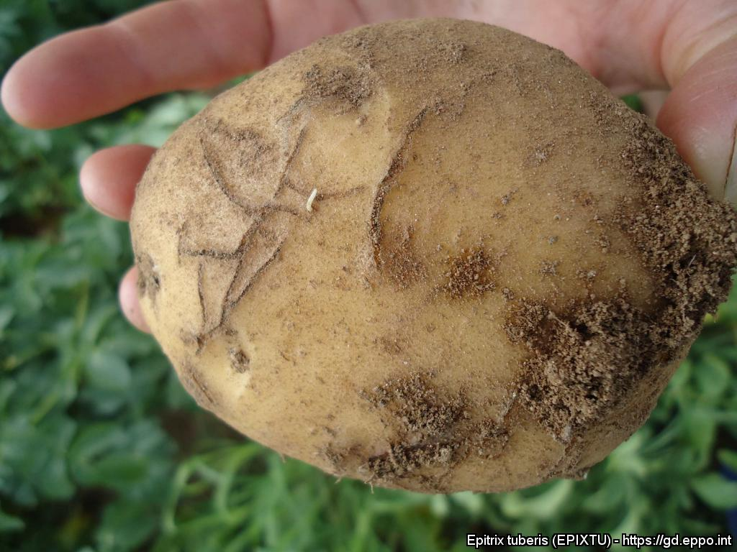
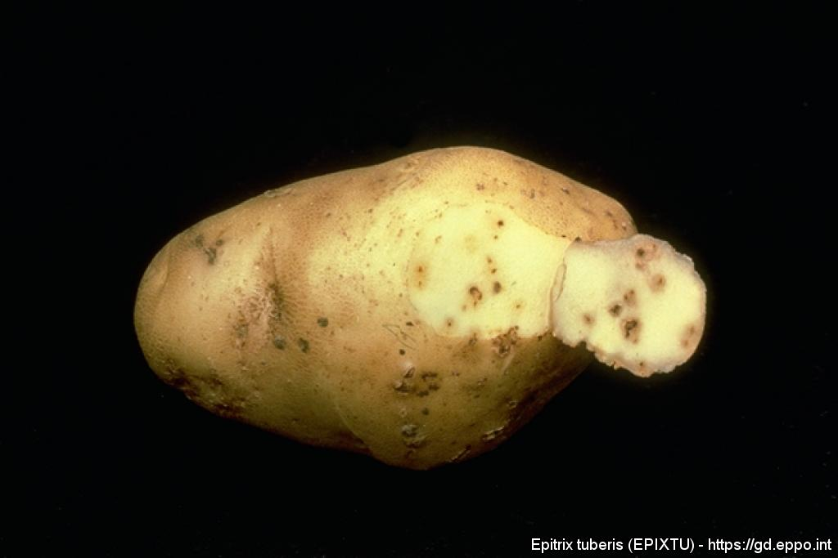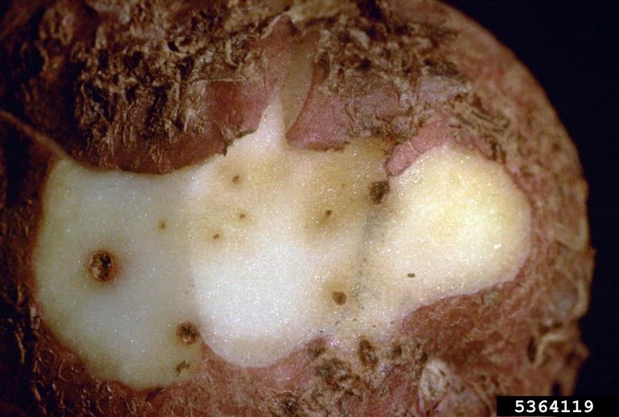
Izgled krtola koje su oštećene vrstama roda Epitrix (izvor internet)

____________________________________
*Za izradu Informatora su korišćene informacije iz EPPO baze podataka- PQR i EPPO Standarda:
- PM 7/109 (2) Epitrix cucumeris, Epitrix papa, Epitrix subcrinita, Epitrix tuberis;
- PM 9/22 (1) National regulatory control system for Epitrix species damaging potato tubers; i dokument
- C. Malumphy (Fera); M. Everatt, D. Eyre and N. Giltrap (Defra) February 2016: Plant Pest Factsheet Potato flea beetles, Epitrix species

Obrađivač:
Gordana Fuštić, sam. savjetnik I
Odsjek za zdravstvenu zaštitu bilja

